Nama : Adira Rahmana Akbar

NIM : 24060121140114

Lab : GKV B2

**MODUL 8**

1. Ubahlah untuk object yang berbeda.

2. Analisis dan jelaskan secara rinci proses membuat bayangannya.

3. Jelaskan Fungsi dan alur **glShadowProjection.**

**JAWAB**

1.

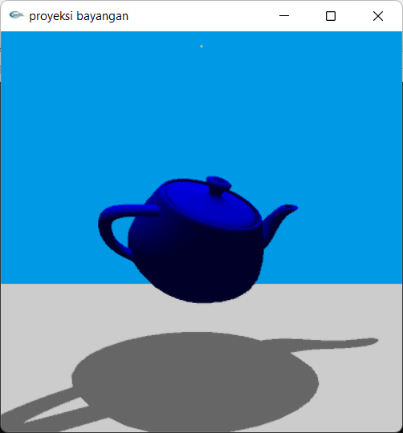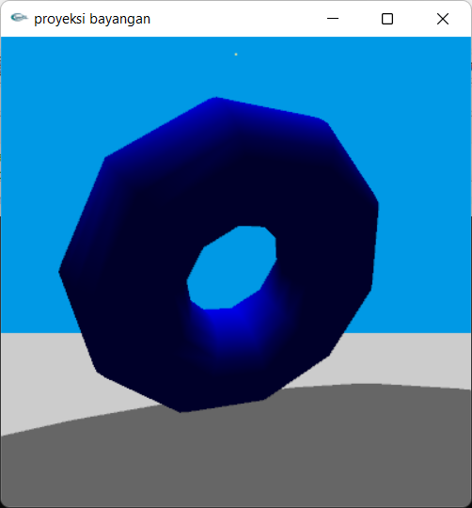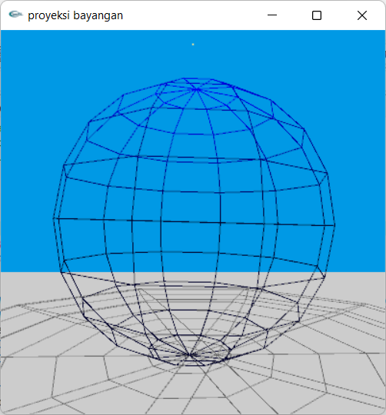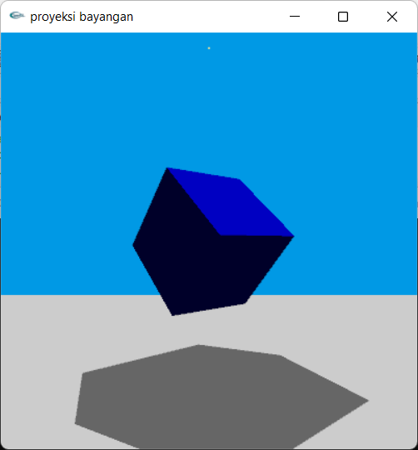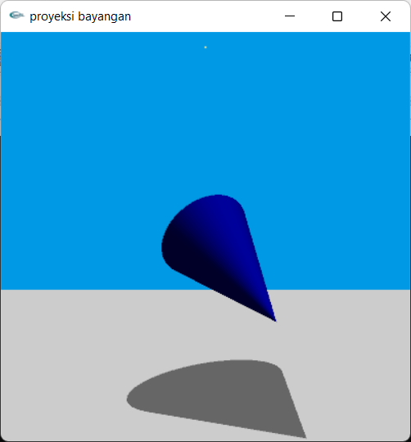

2. Pembuatan bayangan diawali dengan menentukan koordinat dari sumber cahaya yang akan mengenai objek, yaitu sebagai berikut:

l = sumber cahaya

e = dasar untuk letak bayangan objek

n = normal vector

Proyeksi dibuat dengan menggunakan prosedur void **glShadowProjection( float * l, float * n, float * e)**, prosedur ini berisi perkalian matriks-matriks dengan variabel yang merupakan hasil dari perkalian koordinat sumber cahaya dan ModelView-Matriks. Objek yang digambarkan setelah pemanggilan yang dilakukan dari prosedur ini akan diproyeksikan.

Prosedur render digunakan untuk mengatur semua adegan dari sudut sumber cahaya dan peletakkannya pada z-penyangga. Dengan menggunakan dua buah objek yang sama yaitu, objek pertama yang tidak terkena proyeksi bayangan dan yang kedua merupakan duplikasi dari objek pertama yang telah dikenai proyeksi bayangan. Sehingga, dapat terlihat objek memiliki bayangan dengan melakukan **shadowProjection** pada benda aslinya.

3. Fungsi dari **glShadowProjection** adalah untuk membuat proyeksi dari objek membentuk sebuah bayangan. Fungsi ini menangkap 3 parameter maksimum yang bertipe float atau real. Nilai masukan merupakan letak koordinat sumber dari cahaya.

Dalam prosesnnya, prosedur ini berjalan dengan mengalikan ketiga variabel yang dimasukan dengan matriks. Kemudian **glShadowProjection** akan menghasilkan sebuah matriks untuk proyeksi cahaya sebagai bayangan. Terdapat dua variabel bertipe float, diinisialisasi dengan variabel d dan c. Variabel tersebut digunakan untuk mencari dotProducts antara vektor sumber cahaya (l) dengan vektor(n), dan vektor latar (e). Setelah itu, pembuat akan membuat matriks proyeksi untuk benda real untuk membentuk bayangannya.